Diego Extremiana Palacín

Seguridad informática

Congelación de Windows

SMRV2 A1

Comodo time machine es un programa que usaremos para esta práctica.

Su instalación no tiene misterio, ya que será desde su página oficial buscada en nuestro navegador.

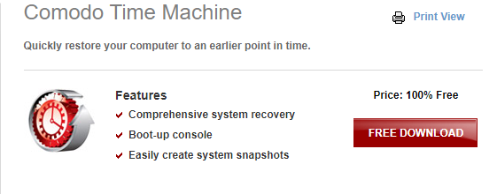

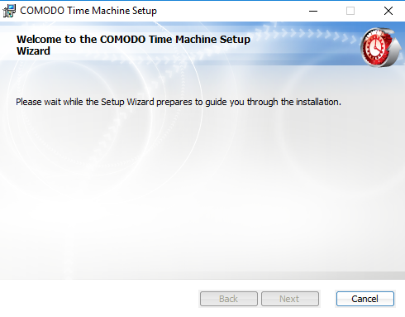Lo instalaremos: Parece que tengo problemas:

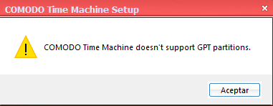

Lo he intentado en varias máquinas virtuales y siempre me da el mismo error, a algunos de mis compañeros también les ha pasado lo mismo, por lo tanto daré por hecho que la práctica está de algún modo, mal explicada o es un programa que solo soporta ciertos S.Os.